SAFETY 4.0 · GÜNCEL KONULAR PROJESİ · HAFTA 1
Safety Architecture
CEOTHERM Homojenizasyon Tesisi
Föy | Çıktı | Makine
Lab 1 · Safety Architecture | Safety Function Map → EP 03 Safety Functions | Fırın + soğutma kabini + biyet transfer arabası
Föydeki PaketPro şemasını kendi makinemize uyarladık. Ceotherm'in sitesinde emniyet mimarisi yer almadığı için safety yolu, gazlı ısıl işlem fırınlarındaki tipik yapıya (EN 746-2) göre varsayılmıştır.

Akış Şeması
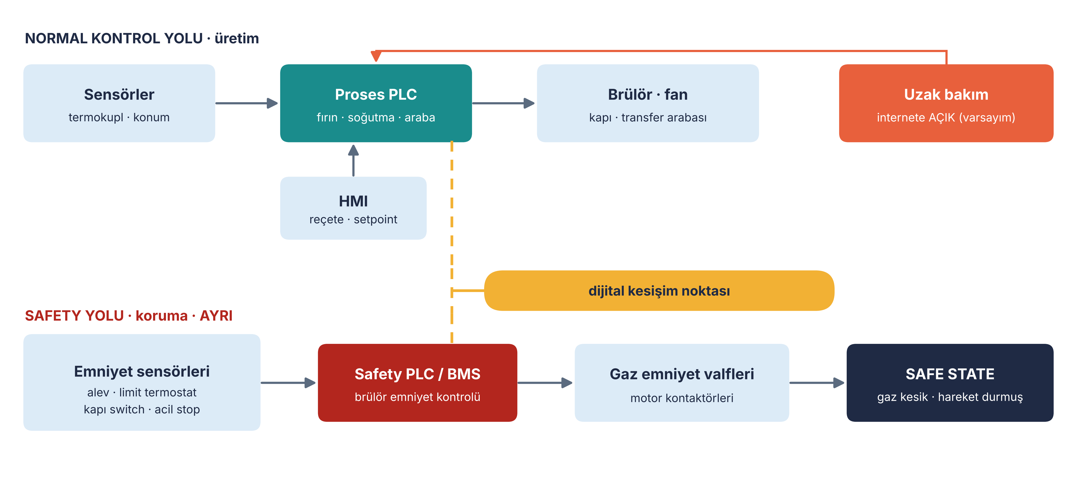
- Normal kontrol yolu: Sensörlerden gelen veriyle proses PLC brülörü, fanları, kapıyı ve arabayı yönetir. HMI ve uzak bakım bu PLC'ye bağlanır.
- Safety yolu: Emniyet sensörleri doğrudan Safety PLC / BMS'e gider. Tehlike algılanınca gaz valfleri kapanır, hareket durur.
- Dijital kesişim noktası: İki yolun dijital olarak birleştiği yer: proses PLC ile Safety PLC arasındaki haberleşme, mühendislik erişimi ve parametre değişikliği. Siber riskin emniyete geçtiği nokta burası.

Görev – Cevaplar

1. Bu makinede tehlike nedir? İnsan neyden zarar görür?
- Gaz patlaması: Brülör sönerken gaz akmaya devam ederse fırında yanmamış gaz birikir ve tekrar ateşlemede patlar. Patlama kapaklarının olmasının sebebi bu.
- Yanık: 580 °C fırın ve sıcak biyetler, ısı radyasyonu.
- Ezilme / sıkışma: Motorlu ana kapı, pnömatik baskı ve tonlarca yük taşıyan hidrolik transfer arabası.
- Dönen parçalar: Sirkülasyon ve soğutma fanları.

2. Safety function (emniyet fonksiyonu) hangisidir?
ID | Emniyet fonksiyonu | Ne yapar?
SF1 | Yakma emniyeti | Alev kaybında gazı keser. Ateşleme öncesi fırını süpürür (pre-purge)
SF2 | Aşırı sıcaklık sınırlama | Limit aşılınca yakmayı keser
SF3 | Kapı interlock | Kapı kilitli değilse yakmaya ve harekete izin vermez
SF4 | Araba alan koruması | Hareket alanında insan varsa arabayı durdurur
SF5 | Acil stop | Bütün hareketleri durdurur ve gazı keser
En kritiği SF1, çünkü başarısız olursa sonuç patlama olur.

3. Safety-related control system nerede?
Şemadaki alttaki SAFETY YOLU: sensörler (alev sensörü, limit termostat, kapı switch, alan sensörü, acil stop) → Safety PLC / BMS → gaz emniyet valfleri ve kontaktörler. Proses PLC'den ayrı çalışır.

4. Normal PLC ile Safety PLC farkı nedir?
Normal PLC | Safety PLC
Amacı üretim: sıcaklık profili, zamanlama, sıra | Amacı insanı korumak
Hata olursa yanlış çalışabilir | Yedekli yapıdadır, kendini sürekli test eder
Sertifika gerekmez | SIL/PL seviyesine göre sertifikalıdır
Program sık değişir | Programı kilitlidir, her değişiklik yeniden doğrulama ister
Arızada davranışı belirsiz olabilir | Arızada her zaman güvenli duruma geçer (fail-safe)

5. PLr / SIL neden var? Bu fonksiyon için neden önemli?
PLr/SIL, bir emniyet fonksiyonunun ne kadar güvenilir olması gerektiğini riske göre belirler. Risk büyüdükçe fonksiyonun arıza ihtimali daha düşük olmalıdır. Bizim makinede SF1 başarısız olursa sonuç patlama ve ölüm olabilir. Bu yüzden yüksek bir seviye gerekir. Kesin seviyeyi risk değerlendirmesi belirler (ISO 13849-1 / IEC 62061, EN 746-2).

6. Safe state (güvenli durum) nedir?
- Gaz emniyet valfleri kapalı, brülörler sönük
- Kapı kilitli, transfer arabası durmuş
- Fanlar fırının içindeki gazı dışarı atmak için çalışmaya devam edebilir (post-purge)
Dikkat edilmesi gereken nokta: bu makinede güvenli durum her şeyi kapatmak değildir. Önemli olan gazın kesilmesi ve hareketin durmasıdır.

7. Safety function hangi dijital bağımlılıklara sahip?
- Safety PLC firmware'i ve emniyet programı
- Emniyet parametreleri: limit sıcaklık, purge süresi, alev denetim süresi
- Bu parametrelerin değiştirildiği mühendislik istasyonu / yazılımı
- Proses PLC ile haberleşme: başlatma izni, durum bilgisi
- HMI'daki reset ve onay ekranları
- Uzak bakım bağlantısı (varsayım), mühendislik erişimine açılıyorsa

8. Siber müdahale hangi noktadan bu fonksiyonu bozar?
Şemadaki dijital kesişim noktasından. Saldırgan internete açık uzak bakım veya HMI üzerinden proses PLC'ye girer. Aynı ağdan mühendislik yazılımıyla Safety PLC'ye ulaşırsa şunları yapabilir:
- Purge süresini kısaltabilir
- Limit sıcaklığını yükseltebilir
- Bir emniyet girişini bypass edebilir
Bu durumda safety yolu fiziksel olarak ayrı görünür ama dijital olarak bozulmuş olur. İnsana sonucu: fırın içinde gaz birikir ve patlama olur.
Eğitim çalışmasıdır, resmî denetim değildir. Safety yolu varsayıma dayanır.

